**CELEBRATION DE LA VICTOIRE DES EQUIPES DE VOLLEYBALL DE L’UGL**

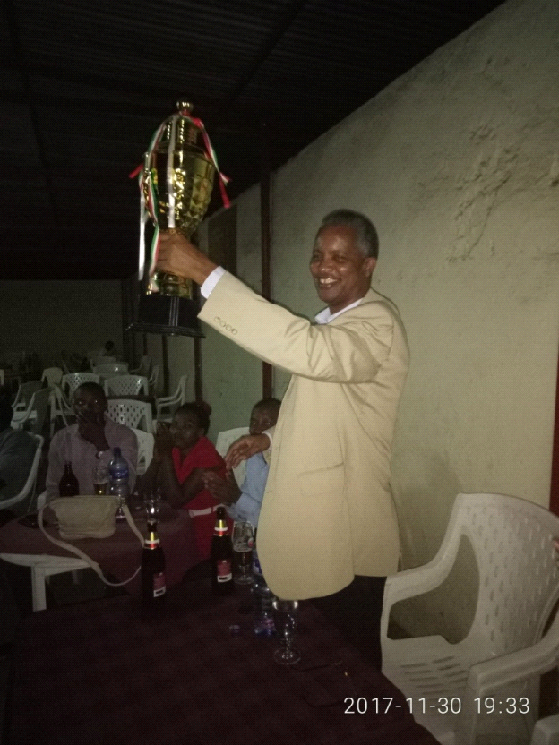

E

n rangs serrés, une coupe flambant neuve à la main, un large sourire sur les lèvres, les équipes de volleyball rejoignent le lieu de rencontre indiqué. Cette soirée du 30 novembre 2017 sortait de l'ordinaire pour toute l'Université des Grands Lacs. « *Nous savourons notre victoire et fêtons notre coupe* », lance le capitaine de l'équipe de volleyball-fille à une connaissance qui lui demande l'objet du ce rassemblement inhabituel.

***Monseigneur Recteur aux éclats***

***de rire en soulevant le trophée***

Du 25 au 30 octobre 2017, la province de MUYINGA bouge au rythme de la jeunesse massivement présente. Le tournoi inter-universitaire se clôture après tant de jours de combat acharné. Deux équipes de volleyball de l'UGL font partie de ceux qui croisent le fer à ce dernier round. Les yeux dans les yeux, ton nez contre mon nez, les filles de l'UGL viennent à bout de celles de l'Université du BURUNDI après une lutte rude. Une coupe méritée leur est remise. Dans la même discipline, les garçons ne sont pas moins méritants. Ils décrochent la deuxième place. L'UGL ne boude pas ce plaisir. Elle fête ses héros.

Le capitaine fend la foule et se rapproche du Recteur, Monseigneur Herménégilde NDORICIMPA. Elle dépose dans ses mains, sous un tonnerre d'applaudissements, le trophée gagné à plus de 400 km de l'université. Avec des mots soigneusement choisis, il double son geste par des remerciements pour l'accompagnement et le soutien que leur maison de formation les a couverts. « *Restez encore à nos côtés dans les prochaines activités* », conclue-t-elle avec une réelle satisfaction. Ce tournoi, initié par le ministère de l’Éducation nationale, de l'Enseignement supérieur et de la Recherche scientifique depuis deux ans, vise la consolidation de l'amitié entre étudiants. Monseigneur le Recteur de l'UGL l'approuve. « *Nous ferons tout notre possible pour que vous répondiez à ces rendez-vous.* » promet-il avec fermeté. Nouer des amitiés se révèle comme un noble objectif, mais quand il y a la victoire au bout du parcours, la joie n'en est que décuplée.

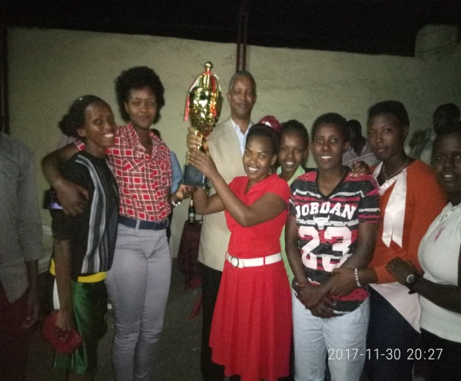

***Démonstration de soutien du Recteur à l’équipe***

***féminine victorieuse***